* 1. **快递员主界面**
     1. 导航设计

针对快递员登陆后查看新信息，可以设计下列独立界面或组件

查询信息详细内容：双击信息，一个独立按钮组件

详细信息显示：查询新消息详细内容的独立界面

删除信息：删除选中的信息，一个独立按钮组件

删除失败提示：一个独立组件

标记为已查看：将选中的信息标记为已查看，一个独立按钮组件

标记失败提示：一个独立组件

*注：每个用户登陆后的主界面都是自己的消息提醒，内容大致相同，后面的用户主界面就不再做单独说明

此部分内容结构如下：

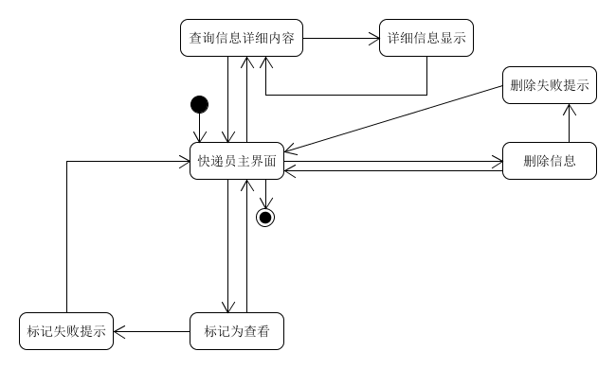

* + 1. 界面设计与原型化

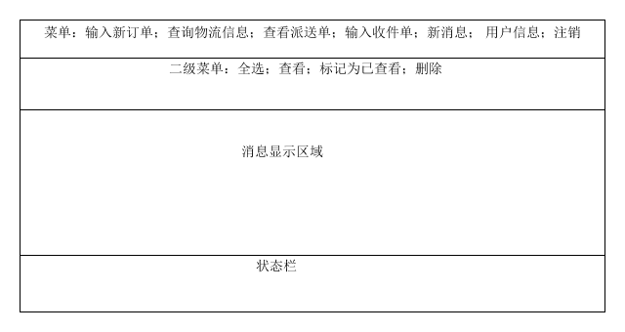

快递员主界面界面设计

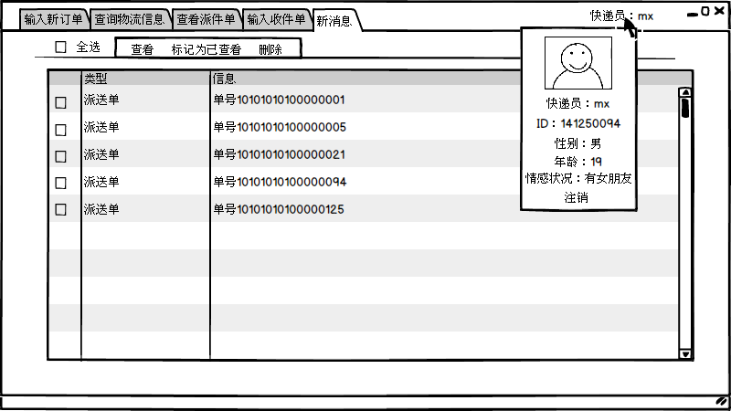

快递员主界面原型化界面